

IMSA
Nivel secundario

Trabajo Integrador Domiciliario de Matemática 1°
nota: 7,50 (siete cincuenta)
Criterios de evaluación
- Interpretación de consignas
- Estrategias de resolución
- Lenguaje matemático adecuado en las justificaciones
- Procedimientos elegidos
- Uso de conocimientos previos
Consignas: cada ítem vale 1 punto.
- Inventar en cada caso un número que cumpla simultáneamente con lo pedido (0,50 puntos)
- Tiene 3 cifras
no es múltiplo de 5
No es un número primo
es divisible por 4 y 8
no es divisible por 6
236 no es divisible por 8
- Tiene 4 cifras diferentes
es divisible por 5 y 9
no es múltiplo de 4
3645 bien
- Decir si la frase es verdadera o falsa. Justifica tu respuesta
¨El uno es el divisor y el múltiplo de todos los números¨ FALSA
La respuesta es falsa porque, lógicamente todo numero puede dividirse una vez pero, por el contrario, el uno no es el múltiplo de todos los números, porque el múltiplo es el resultado de cuando un numero se multiplica por otro número, y no hay ningún número entero que se multiplique a 2 y nos de como resultado 1. Bien (1 punto)
- Explica por qué el cero no es divisor de ningún número.
El cero no es divisor de ningún número porque, los divisores son números que multiplicados por otro divisor dan un numero deseado, y cualquier numero multiplicado por 0 dara como resultado 0.bien (1 punto)
- En cada número, cambiar el orden de las cifras para obtener otro número que cumpla con la condición pedida bien (1 punto)
Número | Condición pedida | Nuevo número
3520 | Que sea múltiplo de 5 y no de 2 | 2035
3024 | Que sea múltiplo de 9 y no de 4 | 2043

- Resuelve:
44,4 : 100 – 0,004 + 4,5 . 7,2= 32,840 debía hacerse en Word. Bien. (0,75puntos. Se baja punto por no cumplir la consigna de realizarlo en Word, las cuentas podías mandarlas en foto pero el procedimiento tenía que estar en Word)
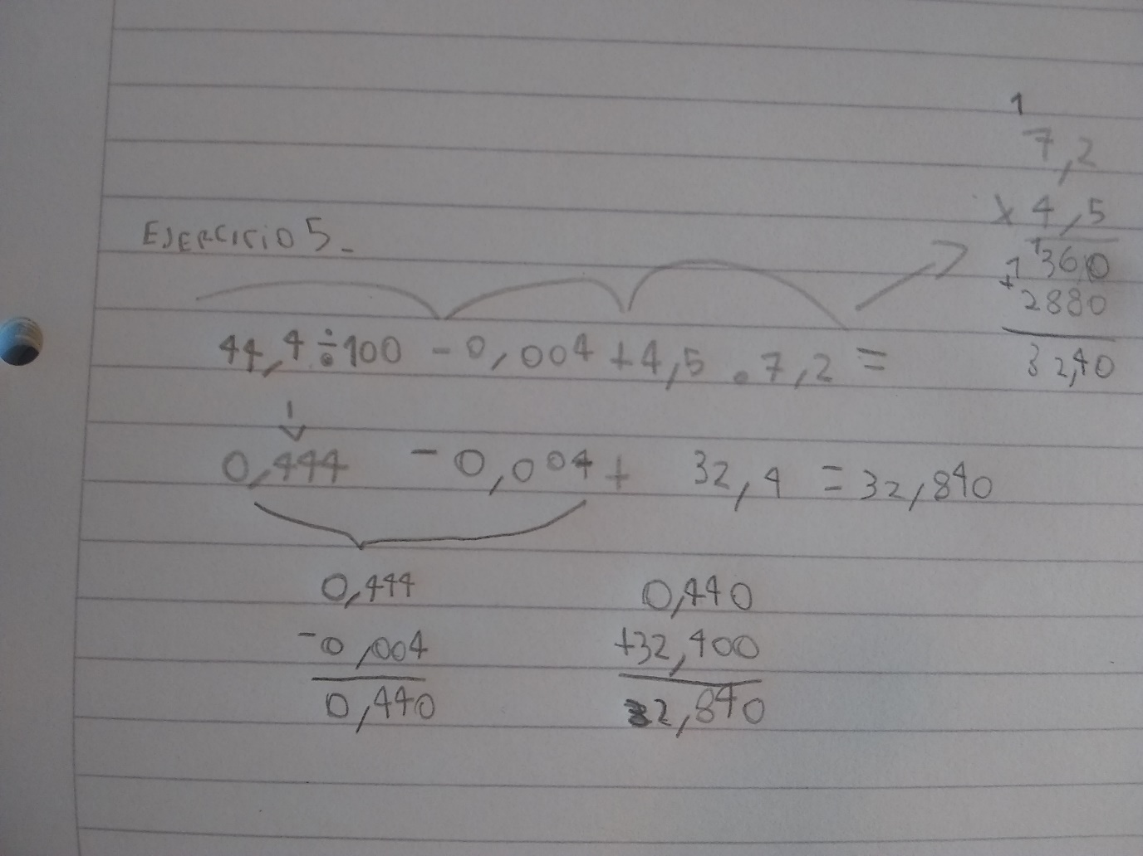
- Explicar de modo teórico (con tus palabras) como resolver una división con decimales. Dar un ejemplo
La división con decimales es bastante fácil de explicar, para dividir con decimales simplemente hay que sacarle la coma al divisor multiplicándolo por la unidad seguida de cero, además multiplicando al dividendo en el proceso, luego dividimos normalmente hasta que en caso de que el dividendo siga siendo decimal, lleguemos al numero decimal, allí habrá que añadirle una coma al cociente y luego un cero, así se le añadiría el cero al dividendo, así asta que no se pueda dividir mas. Bien, falta el ejemplo (0,75 puntos)
- Cómo se puede resolver una multiplicación o división por diez,cien,mil,etc, sin realizar la cuenta
La cuenta se puede resolver en el caso de la multiplicación, añadiendo la cantidad de 0 que tiene el numero, y la división, haciendo retroceder las cifras haciendo retroceder las cifras hacia la derecha, y en caso de necesitarla, añadir una coma.
Bien. (1 punto)
- Tengo 236 paquetes de arroz y quiero repartirlos de manera igualitaria a 2 personas, puedo? Y a 8 personas? Y a 6? Y a 5? Justifica en cada caso bien (1 punto)

2: Si, porque termina en un numero par
8:No: Porque 2 de las 3 cifras no son divisibles por 8 (3 y el 6)
6:No, porque no es multiplo de 3
5:No, porque no acaba en 5 o en 0
- Desde que un colectivo comenzó el recorrido, la máquina expendedora de boletos, tomó 150 boletos de $18,5 y 65 de $20. Cuánta plata recaudó hasta el momento?
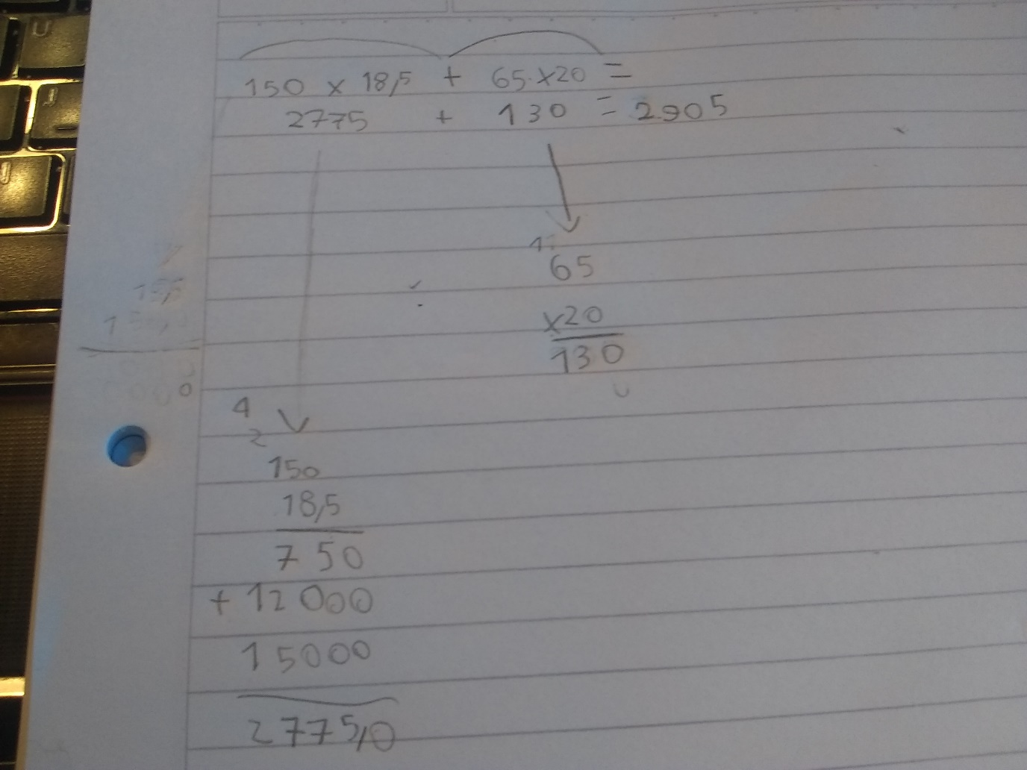
vendió 2905 hasta ahora. Es incorrecta la respuesta ya que 65x20=1300 además debías entregar en word

- Decir si el número 23480 es múltiplo de 2,3,4,5,6,8,9,10. Justifica en cada caso bien- la explicación debías hacerla con los criterios de divisibilidad trabajado (0,50 puntos)
2: Si, porque termina en 0
3: No, porque 80 no es múltiplo de 3
4: Si, porque 80 es múltiplo de 4
5: Si, porque cualquier numero que termine en 0 es múltiplo de 5
6: No, porque el 80 no es múltiplo de 6
8: Si, porque 80 es múltiplo de 8
9: No, porque 80 no es multiplo de 9
10: si porque 80 es multiplo de 10

